Guia Programacion.
Variable Constante
cuando la variable sea constante una buena practica es poner el
nombre en MAYUSCULAS para localizar rapidamente
final String NAME = “Ludwig”;

Datos Primitivos
char myChar = ‘a’;

boolean myBoolean = true;

Operaciones Aritmeticos
a = b;
System.out.println(a);

a = b * 2;Qaweq
System.out.println(a);

a += 1; // a = a + 1
System.out.println(a);

Longitud
.length -→me devuelve la longitud el numero de algo de una cadena ludwig, 6

Obtener Caracter
CharAt → sout(name.charAt(1)); u
sout(name.charAt(name.length() -1)); → Si quieres el ultimo carácter.

Obtener una Subcadena
sout(name.substring(2)) → me muestra la cadena desde la posicion mencionada hasta el final
sout(name.substring(1,3)) → desde un indice has otro de la dadena, EXCLUYE el ultimo osea coge una posicion menos de la pedida.

Mayusculas y Minusculas
sout.(name.toUpperCase());
sout.(name.toLowerCase());

el nombre siempre sera el original a noser que yo en el codigo
realice un name = name.toUpperCase();

Comprobar si contiene algo
sout(“Hola, Java”.contains(“Hola”)); si se realiza mejor con un UpperCase

Comparacion, compara contenido seguro.
.equals
sout(name.equals(“Ludwig”));
ignorar mayus y minus → sout(name.equalsIgnoreCase(“Ludwig”));

Compara longitud CADENAS
System.out.println(caden1.length() == caden2.length());

Trim y Replace

sout(“ Hola soy ludwig ”.trim()) → limpias las cadenas de texto osea los espacion delante y detras

remplazando caracteres → sout(“ Hola, soy ludwig ”.replace( “ ”, “”)) → 1 lo que quiero encontrar y 2 lo que quiero hacer con estos 1busco espacios y 2lo remplazo y le quito espacios

Formato
sout(String.format(“Hola soy %s y tengo %d”, name ,age));
%s ,de cadena de texto
%d ,de un numero entero
%f ,de un numero decimal

Retorno de Carro.

Pedir un número real
System.out.print("Introduce un número real: ");
double numReal = sc.nextDouble();

// Mostrar en decimal
System.out.println("Decimal: " + numEntero);

// Mostrar en octal con 5 caracteres rellenando con ceros
System.out.printf("Octal: %05o%n", numEntero);

// Mostrar en hexadecimal con letras en mayúscula
System.out.printf("Hexadecimal: %X%n", numEntero);

// Mostrar número real con 3 decimales y al menos 7 caracteres
System.out.printf("Número real: %7.3f%n", numReal);

Bucles

FOR → se usa cuando sabes cuantas veces quieres repetir una accion.
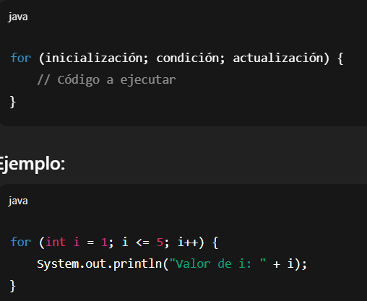

int i = 1 → Inicialización (variable de control).
i <= 5 → Condición (mientras sea verdadera, se repite).
i++ → Actualización (incrementa i en 1 en cada vuelta)
Mostraria la serie de numeros del 1 hasta 5: 1,2,3,4,5

BUCLE WHILE → se usa cuando no sabes cuantas veces se repetira, pero SI tienes una condicion que debe cumplirse.
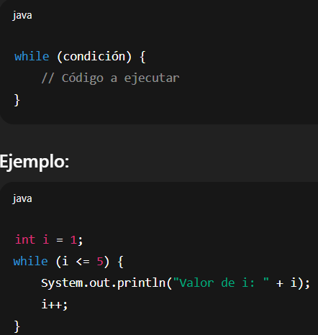

Este ejemplo funciona igual que el for, pero la variable de control y su incremento están fuera del bucle.

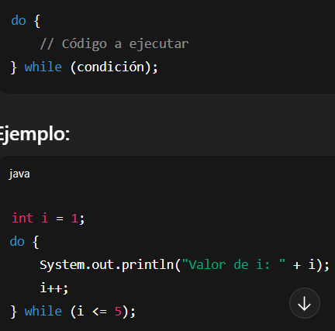

BUCLE DO-WHILE → Similar a while, pero siempre se ejecuta al menos una vez, aunque la condición sea falsa.

Diferencia: incluso si la condición fuera falsa desde el principio, el bloque se ejecutaría 1 vez.
BUCLE FOR-EACH → Se usa para recorrer arreglos (arrays) o colecciones sin necesidad de índices.
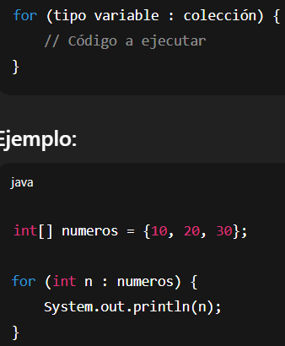
10,20,30

CONDICIONALES

If
En este caso realiza una serie de pruebas Sí se cumple una de estas
el programa ya no ejecuta el bloque del If.

If(){

{else if(){{
{

SENTENCIA

SWITCH = Comprando 1 valor y asigando un Resultado

int number = 1;

switch(){
Case 1:

sout(“Lunes”);
break;j
{

Arrays -→longitud del espacio, que NUNCA cambian

int [] numbers = new int [3];
sout(numbers);
quiero que pueda guardar 3 enteros...

String [] names = {“Ludwig”, “smog”, “Mark”{;
sout(names);

//Acceso
sout(names[0]);

//Modificacion
numbers[0] = 1;
numbers[1] = 10;
sout(names[0]);
sout(names[1]);

“Limpieza” no se puede eliminar el dato pero si cambiarlo
names[2] = null;
sout(names[2]);

ArrayList →Estructuras Ordenadas, Es Dinamico, No hace falta declarar el tamaño fijo
Todos los datos primitivos tiene su dato OG: int → Intenger…

ArrayList<String> names = new ArrayList<>();

//Tamaño
sout(names.size());

//Añadir elementos a un ArrayList
names.add(new Worker7("Ludwig", 100)); //new es la forma de crear un objeto nuevo en java

names.add(“Ludwig”);
names.add(“Smog”);
names.add(“Mark”);

sout(names.size());

//Acceder a los Elementos
sout(names.getFirts()); →obtiene el primero
sout(names.getLast()); → obtiene el ultimo

sout(names.get(1)); → acceder a 1 en concreto.

//Modificar los elementos

names.set(2, “Mark Evans”);
sout(names.getLast());

//Eliminar Elementos
names.remove(2);

//Buscar Elementos , este arraylist contiene estos datos?...
names.contains(“Ludwig”);
names.contains(“Smog”);
names.contains(“Mark”);

//Limpiar ArrayList
names.clear();
sout(names.size());

SETS → Estructura Desordenada, almacena datos unicos, no permite datos duplicados
En el caso de que quieras mantener el orden debes utilizar:
LinkedHashSet<String> nombres = new LinkedHashSet<>();

En el caso que se ordene por orden alfabetico deberas utilizar:
TreeSet<String> nombres = new TreeSet<>();

---------------------------------------------------------------------------------------------------------------

HahSet<String> names = new HashSet<>();
var numer = new HashSet<Integer>();

//Tamaño
sout(names.size());

//Añadir Elementos
names.add(“Ludwig”);
names.add(“Smog”);
names.add(“Mark”);

//Acceder a los elementos
el Set guarda los datos de forma desordenada.

sout(names.contains(“Ludwig”));
sout(names.contains(“Mark”));

//Eliminar elementos
names.remove(“Ludwig”);

//Conjuntos
var contries = new HashSet<String>();
names.add(“Spain”);
names.add(“Mexico”);
names.add(“Argentina”);

name.addAll(contries)

FOR
Recorrer un Array con un tamaño
String [] names = {“Ludwig”, “Mark”, “Smog”{;

for(int i = 1; i < names.length + 1; index++){
sout(names[index - 1])
{
En este caso si queremos que empiece en 1!

FOR-EACH

for(String name: names){
sout(name);
{

en el caso de SETs
HashSet<Integer> numbers = new HashSet<>();

numbers.add(1);
numbers.add(2);
numbers.add(3);
numbers.add(4);
numbers.add(5);

for(Integer number : numbers){
sout(number);
{

Funciones o Metodos
nos sirven para agrupar en un unico codigo una tarea en especifico.

Public static void main(String[] args){

for(int i = 0; i < 5; i++)
sendEmail(); LLAMAR A LA FUNCION
{

Public static void sendEmail(){ DEBERA SER ESTATICO
sout(“Se envio correct el Email”)
{

IMPORTANTE
si el codigo lo queremos reutlizar en nuestro metodo deberemos de indicar el valor y realizar un return

public static int cuadrado(int num) {
return num * num;
}

public static void main(String[] args) {
int lado = 5;
int area = cuadrado(lado); // Reutilizamos el resultado
System.out.println("Área: " + area); // Imprime "Área: 25"
}
Si tu método solo imprimiera el resultado (con void), no podrías guardarlo para calcular el área después.

CLASES Y OBJETOS

//CLASE (el molde)
1)DEFINIR QUE ES?
2)QUE TIENE?
Public class persona(){

//ATRIBUTOS(caracteristicas): esas variables que definen el estado las caracteristicas del objeto.
String name;
int age;

//CONSTRUCTOR(forma de crear el objeto):Me canismo de inicializacion, aquí podemos HACER lo que nos DA la GANA

public person(String name, int age){

this.name = name;
this.age = age; //hace referencia a los valores que le di en el metodo
{

//METODOS(acciones que puede hacer):Las funciones que definen el comportamiento del objeto
Public void sayHello(){
sout(“Hola, soy ” + name + “ y tengo ” + age + “ años. ”);
{

//FIN DE LA CLASE
--------------------------------------------------------------------------------------------------------
//CREAR UN OBJETO (en main)
Una vez que tenemos la clase Persona, podemos crear un objeto de ella con new.

public static void main(String[] args){

// Crear un objeto usando el constructor.
Persona persona1 = new Persona("Ludwig", 24);
// Usar un método del objeto.
persona1.saludar();

var person = new Person(“Ludwig”, 18); //IMPORTANTE SI LE METO AQUI ,ABAJO YA NO HACE FALTA
person.sayHello(); //llamar a su funcion

var person2 = new Person(“Mark”, 19);
person2.sayHello();

//podemos utilizarlo, esta clase se ha convertido en un Objeto, es decir es algo REAL que nosotros podemos Manipular.

!!!Person.name = “Ludwig”;

!!!Person.age = 18;

person.name = “Ludwig SMOG” //al hacer esto mostraria 1 Ludwig y luego se modifica el nombre y mostraria “LudwigSMOG”.
sout(person.name);

{

//OBJETOS:La instancia que tienen esos atributos y que pueden ejecutar esos metodos.
Pueden utilizar esas clases.

Nota: si queremos tener la Clase y el Main separado deberemos crear Archivos java DISTINTOS

Ventaja:
- La clase Book ahora solo se encarga de definir cómo es un libro y qué puede hacer.
- La clase Main es tu programa ejecutable que crea y usa objetos.

ENCAPSULAMIENTO
(modificadores de acceso + seguros)
- public (se puede acceder desde cualquier parte del programa)
- privated (podemos acceder solo desde dentro de la clase) + final (desde dentro de la clase)
- protected (podemos acceder desde la misma clase y subclases)
- default (solo desde el mismo paquete)

//ATRIBUTOS
protected String name;
final private String id;
private int age;

//CONSTRUCTOR
public person(String name, int age){

this.name = name;
this.age = age; se modifica = this.setAge(age);
{

//METODOS
Public void sayHello(){
sout(“Hola, soy ” + name + “ y tengo ” + age + “ años. ”);
{

CONCEPTOS (getters y setters)
Atributos private → necesitas get y/o set para acceder/modificar.
Atributos public → puedes acceder directamente, pero pierdes control.

GETTER
AHORA tenemos la posibilidad al acceder al valor del ID pero no de modificarlo.
public String getId(){
return id;
{
public int getAge(){
return age;
{

SETTER
La posbilidad de establecer un crititerio para establecer la edad.
Public void setAge(int age){
if (age >0){
this.age = age;
{else{
sout(“Edad no valida”)
{
{

HERENCIA (atributos,funciones)
Permite que una clase herede atributos y metodos de otra
extends → indica que una clase hereda de otra.
- Clase padre (superclase) → La que da sus atributos y métodos.
- Clase hija (subclase) → La que recibe esos atributos y métodos, y puede añadir o modificar los suyos.

Una clase puede heredar de otra que a su vez heredó de otra → esto es herencia en cadena:
class Abuelo { }
class Padre extends Abuelo { }
class Hija extends Padre { }

Si la clase hija quiere cambiar el comportamiento de un método heredado, lo sobrescribe:
@Override
public void comer() {
System.out.println(nombre + " come croquetas");
}

Cuando creas un objeto de la clase hija, primero se ejecuta el constructor del padre:
class Animal {
String nombre;
public Animal(String nombre) {
this.nombre = nombre;
}
}

class Perro extends Animal {
public Perro(String nombre) {
super(nombre); // llama al constructor de Animal
}
}

POLIMORFISMO(muchas formas)

ABSTRACCION

INTERFACE(es como una plantilla)
Exclusiva para pasarle cosas en concreto
public interface Flying{
void fly();
{
public interface Flying2{
void flyy();
{
+ implements Flying, Flying2

MANEJO DE EXCEPCIONES

ARCHIVOS
1)Apertura
PrintWriter f = new PrintWriter("datos.txt");
sino existe se crea automatic.

2)Procesamiento Escribes o Lees Datos

ESCRITURA(GUARDA INFO)
f.println("Hola mundo!");
f.printf("Número: %.2f\n", Math.PI);

LECTURA(RECU INFO)
Scanner f = new Scanner(new File("datos.txt"));
while (f.hasNext()) {
String linea = f.nextLine();
System.out.println(linea);
}

3)CIERRE
f.close();

ESCRIBIR O SOBREESCRIBIR
import java.io.PrintWriter;

public class Escritura {
public static void main(String[] args) throws Exception {
PrintWriter f = new PrintWriter("prueba.txt");
f.println("Hola, este texto se guarda en un archivo!");
f.printf("PI = %.2f\n", Math.PI);
f.close();
}
}
LEER DESDE UN ARCHIVO
import java.io.File;
import java.util.Scanner;

public class Lectura {
public static void main(String[] args) throws Exception {
Scanner f = new Scanner(new File("prueba.txt"));
while (f.hasNext()) {
String linea = f.nextLine();
System.out.println(linea);
}
f.close();
}
}

AÑADIR INFO SIN BORRAR (APPEND)
import java.io.FileWriter;
import java.io.PrintWriter;

public class Append {
public static void main(String[] args) throws Exception {
PrintWriter f = new PrintWriter(new FileWriter("prueba.txt", true));
f.println("Nueva línea añadida al final del archivo.");
f.close();
}
}
LECTURA AVANZADA
double num = f.nextDouble();
f.nextLine(); // limpia el salto de línea
System.out.println("Dato leído: " + num);

